Санкт-Петербургский Государственный Университет
Математико-механический факультет

Изменение функциональности связей на диаграмме в проекте QReal:Robots

Курсовая работа студента 245 группы
Никольского Кирилл Андреевича

Научный руководитель Ю. В. Литвинов
ст. преподаватель

Санкт-Петербург, 2012

Введение
На кафедре системного программирования СПбГУ в течение нескольких лет разрабатывается среда программирования QReal [1]. QReal, с одной стороны, является CASE-системой, т.е. позволяет проектировать и разрабатывать программное обеспечение с помощью визуальных моделей, а с другой — metaCASE-системой, т.е. позволяет быстро создавать свои собственные визуальные языки. Таким образом, можно создавать языки под конкретную задачу. Например, всего за месяц с помощью метаредактора удалось создать средство программирования роботов, при этом основная часть времени ушла на реализацию взаимодействия с роботом.
Сейчас на основе него разрабатывается система визуального программирования роботов QReal:Robots. Эта система нужна для обучения основам программирования и кибернетики детей в школах.
Программы для роботов в QReal:Robots создаются с помощью визуальных средств, называемых узлами, связями, диаграммами. И чтобы усилия по составлению программ были минимальные, создаются дополнительные возможности, которые не только упрощают процесс создания и изменения программы, но и делают её более читабельной. Такие возможности реализованы во всех средствах визуального программирования, подобных QReal.
Тема моей курсовой затрагивает решение этой задачи в случае со связями в QReal:Robots.

Результат
Участники «Летней школы» (от кафедры системного программирования) реализовали перерисовку из обычной связи в связь с прямыми углами. Моими целями для добавления в QReal:Robots возможности рисования связей под прямыми углами были: добавить функциональность, исправить имеющиеся проблемы, улучшить код.
Основную задачу я разбил на следующие подзадачи:
  - Возможность удаления сегмента
  - Удаление ненужных точек
  - Удаление петель с диаграммы
  - Исправление бага «с перетаскиванием»
  - Возможность перерисовки как отдельно взятой связи, так и всех связей на диаграмме сразу
- Рисование «красивой» связи при mouseMove
Рассмотрим отдельно каждую из них:

Возможность удаления сегмента.
В методах связей (в дальнейшем будем называть связь «линком») уже существовал метод, сокращающий, кол-во точек. К примеру, delPointHandler(QPointF const &pos). Но в случае с линками, нарисованными под прямыми углами (в дальнейшем будем называть такие линки «квадратными») становится непонятно, когда точка будет удалена (ведь после удаления у квадратного линка будет перерисовка, и точка может снова добавиться), а если и будет удалена, то как перерисуется линк. В таком случае полезно иметь метод, удаляющий сразу отрезок (кроме краевых). Поэтому был добавлен void EdgeElement::deleteSegment(QPointF const &pos). И уже на этом этапе возникли проблемы с реализацией GraphicalAssistApi: приходится менять тип точек, входящих в данный линк при вызове в методе mGraphicalAssistApi->setConfiguration(id(), mLine.toPolygon()). Проблема в том, что точки при изменении конфигурации получают незначительный сдвиг, который видно на диаграмме и который может привести к дальнейшим проблемам. Данный баг записан в багтрейкер. В дальнейшем, про баги мы говорить не будем, учитывая, что в течение написания данной работы их накопилось более 20 (не считая исправленных).
Подробнее с ними можно ознакомиться в багтрейкере [2].

Удаление ненужных точек
При автоматической перерисовке могут возникать наложения точек на другие, на линии линка, где их можно убрать, тем самым повысив читабельность программы и освободив пользователя от лишних действий по их устранению. Для решения этой проблемы был добавлен метод delCloseLinePoints(), который желательно применять после различного рода перерисовок квадратных линков. Для реализации был придуман алгоритм, который можно схематично изобразить следующим образом:

Проходя по всем точкам, если мы сталкиваемся с одной из двух предложенных ситуаций, то удаляем некоторую точку, тем самым уменьшая количество бесполезных точек.
Удаление петель с диаграммы
Одной из наиболее сложных задач было придумать и реализовать алгоритм, который убирал бы так называемые петли. Они также часто появляются при перерисовке и просто при работе с диаграммой. Следующий метод нашёл применения не только в квадратных, но и в обычных линках: для каждой из сторон мы ищем пересечения с не соседними сторонами, а далее простым добавлением/удалением определённых точек отсекаем петлю:

Данный алгоритм реализован в методе deleteLoops() с добавлением возможности в настройках «разрешить петли».

Исправление бага «с перетаскиванием»
Известный баг, но доставляющий проблемы при работе с диаграммой пользователя. Заключается в том, что нельзя переносить выделенные вместе с двумя узлами (isSelected()) линки (имеющие больше 2 точек) и соединённые с этими узлами. Решение в общем случае имеет сложности реализации. Поэтому добавлена возможность переносить выделенные линки и узлы, «ухватившись» за линк. Для этого в методе mousePressEvent(QGraphicsSceneMouseEvent *event) снимается флаг (присваивается значение true), отвечающий за передвижение линка.

Возможность перерисовки
Такая возможность была добавлена как для отдельного линка («Сделать квадратным»), всплывающая в контекстном меню, так и для всей диаграммы («Режим перпендикулярных линий»), доступная в настройках. Причём, при перерисовке перерисовываются все сцены сразу, не зависимо, какая открыта в настоящий момент. Для этой реализации был изменен вид страницы в настройках добавлением флажка, и добавлены методы обновления линков на сцене с перерисовкой: EditorViewScene::updateEdgeElements().

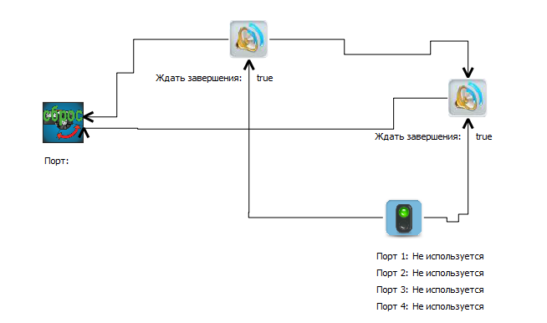
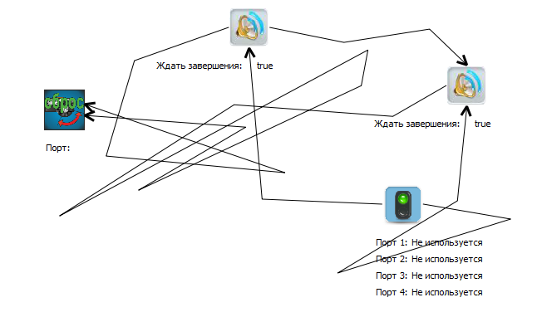

Рисование «красивой» связи при mouseMove
Хотелось бы, чтобы кривая при движении мыши уже рисовалась такая, какая будет при отпускании левой клавиши. Пока что реализация частичная: происходит рисование при движении узла, прикреплённого к линку и выдвижении линка из линкера. Для рисования при добавлении новой точки во время mouseMove, необходимо заводить дополнительное поле, хранящее начальное состояние линка на момент движения (не реализовано).

Хотелось бы отдельным пунктом проговорить существенные проблемы/баги, которые обнаружились в ходе данной работы и находятся в стадии исправления: метод EdgeElement::arrangeSrcAndDst(), GraphicalModelAssistApi::setConfiguration(Id const &elem, QPolygon const &newValue).

В ходе данной работы было также исправлено множество мелких багов (например, неполное удаление ненужных точек в методе EdgeElement::adjustLink(), обновления в методах GraphicalModelAssistApi) и переписан некоторый код (например, в методе EdgeElement::mouseMoveEvent(QGraphicsSceneMouseEvent *event)).

А теперь коротко, что получилось:
- Добавлена возможность перерисовки как отдельно взятой связи, так и всех связей сразу
- Исправлен баг «с перетаскиванием» (частично)
- Добавлена возможность удаления сегмента
- Добавлена возможность удаления петель с диаграммы по желанию пользователя
- Реализовано удаление ненужных точек
- Реализована mouseMove-отрисовка связи (частично)
- Найдено и исправлено множество багов
- Переписан неоптимальный код

Заключение
Итак, на данный момент среда QReal:Robots позволяет рисовать на диаграммах как обычные связи, так и связи под прямым углом. Расширены возможности рисования и корректировки связей, исправлены некоторые баги.
Но в процессе работы обнаруживались новые проблемы, связанные с рисованием связей, их взаимодействием друг с узлами и друг другом. Поэтому у нас запланировано впоследствии полностью переписать код, реализующий связи, тем самым избавив его от большинства багов и упростив поиск решений проблем.

Список литературы
1). QReal:Robots, URL: http://se.math.spbu.ru/SE/qreal, (дата обращения: 22.05.2012)
2) QReal:Robots, багтрейкер, URL:
https://github.com/qreal/qreal/issues. (дата обращения: 22.05.2012)
3). QReal, URL: https://github.com/qreal/qreal/wiki, (дата обращения: 22.05.2012)
4). Брыксин Т.А., Литвинов Ю.В., Среда визуального программирования роботов QReal:Robots // Материалы международной конференции "Информационные технологии в образовании и науке". Самара. 2011.
5). Robolab, «Знакомство с роболабом», URL:
http://legoclab.pbworks.com (дата обращения: 22.05.2012)

